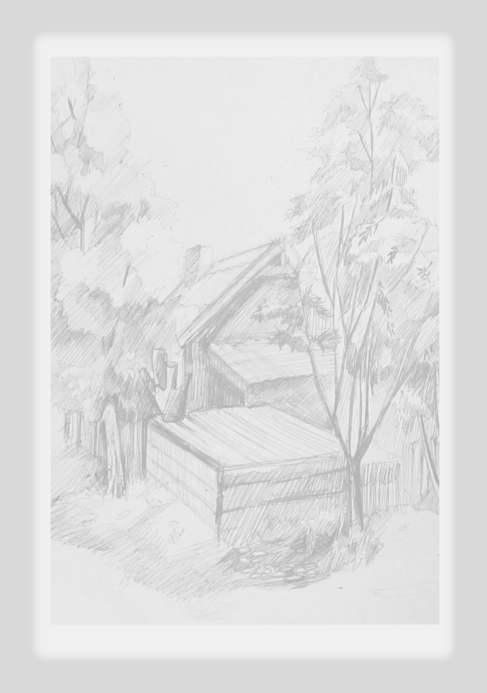

Методическая разработка
на тему:
«Знакомство с пленэром»

Автор: Поддубная Юлия Сергеевна,
преподаватель рисунка, живописи,
станковой композиции

Полысаево 2017
Содержание

- Введение…………………………………………………….………….стр. 3
- Знакомство с пленэром
2.1. Зарисовки цветов и растений…..……………………………………стр. 4
2.2. Зарисовка дерева……………………………………………………...стр. 6
2.3. Зарисовка группы деревьев……...…………………….………..…....стр. 7
2.4. Зарисовка архитектуры……………………………………………….стр. 8
3. Заключение………………………………………………………………стр. 9
4. Приложение……………………………………………………………..стр.10
5. Список использованной литературы…………………………………..стр.18

Введение

Важнейшая роль в учебных заведениях дополнительного образования условиями отводится деятельности пленэрной практики, которая является одной из важнейших в процессе начального профессионального обучения. Особенность изучения материала состоит в том, что проведение занятий проходит на открытом воздухе. Уделяется большое внимание наброскам и зарисовкам, работа над которыми близка к тончайшим наблюдениям природы.
Перед преподавателем художественного отделения стоит важнейшая задача – заинтересовать, вдохновить настолько, чтобы обучающиеся полюбили изучать «детали» и видеть «целое» вокруг себя, научить отображать окружающий мир. Главный принцип обучения на пленэре — это индивидуальный подход, личный пример. При этом основной формой взаимодействия обучающегося с окружающей средой становится работа с натуры.
Тема «Графика в пленэре» выбрана на основании личного опыта преподавательской деятельности на художественном отделении.

Предоставленная методическая разработка является разделом в знакомстве с пленэром для обучающихся второго класса. Тема «Графика в пленэре» рекомендована преподавателям художественных школ и художественных отделений школ искусств, для работы с детьми, возраст которых 11-12 лет.

Цель предложенной методической разработки — развитие внимательного отношения к натуре, овладение основными элементами формы изображения растительного мира.

Задачи
- длительные зарисовки цветов, листьев, фрагментов деревьев,
- передача пропорций, конструкции и характерных форм растений,
- использование различных графических средств: пятно, линия, штрих.

Материал: белая и тонированная бумага; графитные и угольные карандаши, сангина, акварель, гелиевые ручки, маркеры.

Методическая разработка предусматривает проведение уроков-экскурсий, уроков-лекций, традиционных уроков на открытом воздухе с коллективными просмотрами, сопровождающимися анализом работ. Обучающиеся принимают участие в качественной оценке работ.

Данная тема выбрана, так как её практическая реализация имела наибольшую эффективность и до сих пор пользуется особой популярностью у обучающихся. Задания по этой теме могут стать частью общешкольной программы, выполнятся согласно тематическому плану, а также могут использоваться самостоятельным блоком в предложенной последовательности в объеме до 14 часов.

Все упражнения являются авторскими, оригинальными.

В приложении представлены методические таблицы, фотографии итоговых детских работ по предложенным темам.

Тема «Знакомство с пленэром»

Задание 1: «Зарисовка цветов и растений»
Время: 2 часа.
Формат: А 5, А 4.
Материал: бумага, простой карандаш, ластик
Цель: формирование практических навыков в процессе живых зарисовок с натуры.
Задача: развивать практику этюдного рисунка в деталях растительного мира.
Последовательность:
- Начиная знакомство с пленэрной практикой, необходимо провести подготовительную работу с обучающимися.
Пленэ́р — термин, обозначающий передачу в картине всего богатства изменений цвета, обусловленных воздействием солнечного света и окружающей атмосферы. Хотя, вообще говоря, на пленэре может использоваться любая техника. Именно с другой техники, а именно – графики, мы и начнём предлагаемые уроки на открытом воздухе.
Изучая мир с карандашом и альбомом, художник не просто тренирует руки и глаза, багаж его знаний пополняется. Можно изучить и проанализировать пропорциональность частей, многообразие и взаимосвязь ритмов, контрасты и нюансы. Результатом художественного видения, пристальных наблюдений и размышлений над окружающим нас миром с натуры становятся творческие работы, отражающие совокупность выразительных компонентов природы. Пропедевтика знаний начинается с уроков мастеров зарисовок на пленэре (рисунок 1.1). Как и для чего художник выходит на открытый воздух?
1.1.
Очень важную роль в процессе практического изучения на открытом воздухе занимают цветы и растения. Стоит отметить, что обучающиеся проявляют огромный интерес к рисованию на природе. Поэтому, одним из главнейших вдохновителей является преподаватель. На начальном этапе важно проанализировать изображаемую форму, осознать ее красоту, понять, что она художественно совершенна. Зарисовки с натуры начинаем с наглядного объяснения последовательности. Преподаватель с карандашом в руках анализирует форму, помогая обучающимся осознать ее красоту, понять, что она художественно совершенна (рисунок 2.1).
В продолжении пленэрной практики совместно изображаем одуванчик (рисунок 2.2). Для наилучшего освоения данной темы, предлагается по выбору любое растение в любом графическом материале самостоятельно.
2.1.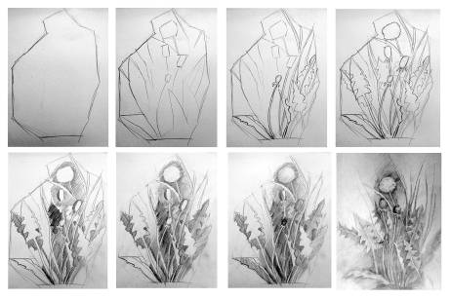
2.2. 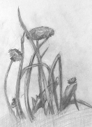 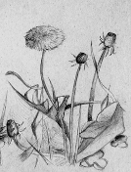 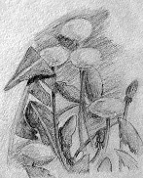

2.3. 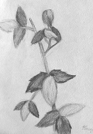 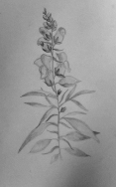 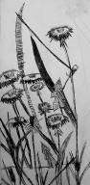 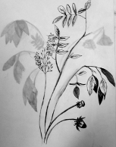
Задание 2.1: «Зарисовка дерева»
Время: 2 часа.
Формат: А 5, А 4.
Материал: бумага, тонированная бумага, простой карандаш, сангина, ластик
Цель: развитие практических знаний для реалистичных зарисовок с натуры.
Задача: развивать знания в области зарисовок природной среды.
Последовательность:
При знакомстве с изображением дерева, очень важно разобраться в своеобразии и конфигурации линий, образующих единое целое. При его зарисовке необходимо детально изучить строение, расположение, толщину и ритм веток, соответственно его породе. Преподаватель выполняет ряд зарисовок различных пород деревьев, проговаривая свои практические действия устно, чётко определяя различия в силуэте, разнообразии веток и ствола (рисунок 2.1).
2.1. 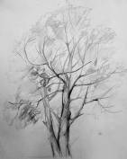 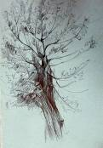 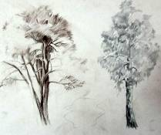
После таких практических зарисовок, обучающиеся начинают различать форму, конструкцию, пластику, отличают один вид дерева от другого, вдумчиво рассматривают то, что желают изобразить (рисунок 2.2).
Для самостоятельной работы предлагается на выбор выполнить зарисовку любым графическим материалом: сангиной, гелиевой ручкой, угольным карандашом (рисунок 2.3.)
2.2. 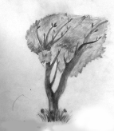 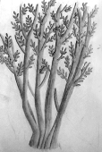 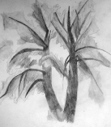 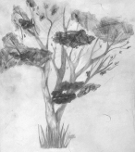
2.3. 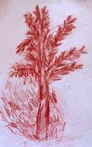 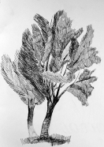 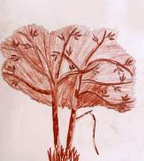 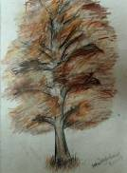
Задание 3: «Зарисовки группы деревьев»
Время: 2 часа.
Формат: А 5, А 4.
Материал: бумага, тонированная бумага, простой и цветные карандаши, гелиевая ручка, сангина, ластик
Цель: закрепление наблюдательности в изображении окружающей среды.
Задача: научиться выполнять зарисовки разных пород деревьев.

Последовательность:

Начало урока в данном задании начинается с беседы-экскурсии по городскому парку. Здесь достаточно много различных пород деревьев, на примере которых можно через видоискатель показать композиционную целостность группы деревьев. Благоприятную обстановку для диалога с обучающимися создаёт парковая атмосфера. Обсуждения помогают обучающимся более широко посмотреть на диапазон изображаемого. На примере рассмотренных зарисовок (рисунок 3.1.), обучающиеся выполняют собственные, применяя полученные знания от предыдущего задания (рисунок 3.2.)

3.1. 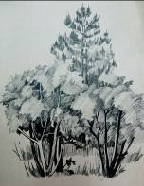 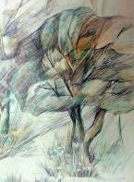 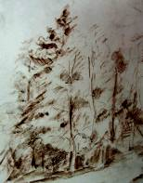

3.2. 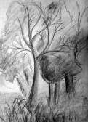 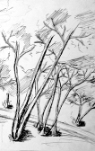 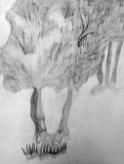 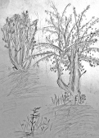

Задание 4: «Зарисовки архитектуры»
Время: 2 часа.
Формат: А 4.
Материал: бумага, простой карандаш, ластик
Цель: научить грамотно передавать пропорции сооружения
Задача: научиться передавать пропорции, проявляя единство разных
форм конструкции.
Последовательность:
Знакомство с сооружениями мы начинаем с просмотра слайдов архитектуры нашего города, где совместно выбираем объект для первого опыта рисования с натуры. Выбор точки зрения обсуждаем на месте. Предлагается сначала ракурс анфас. С карандашом в руках последовательно, начиная с пропорциональных особенностей сооружения, постепенно, начинаем построение общего вида. Затем, находим основные большие формы, отмечаем их в своей работе. Когда сформировался общий силуэт изображаемого сооружения, находим малые формы, которые помогают определить характер здания (рисунок 4.1).

4.1. 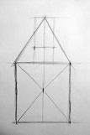 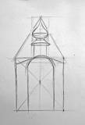 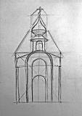

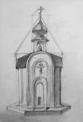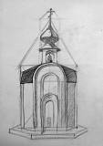

4.2. 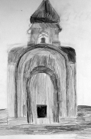 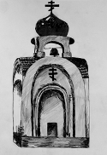 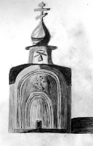 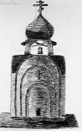

Заключение

Рассмотренные задания являются частью знакомства с пленэром в технике графики. Изучая изобразительную грамоту на предмете «станковая композиция», обучающиеся активно используют свои летние зарисовки, применяя их в своих творческих работах.
Работа на природе помогает юным художникам приобщиться к тонкому миру живой природы, увидеть детальное отображение окружающего мира. Удивление всему новому и постижение поэтапного рисования одновременно позволяют душевной организации талантливых детей.

ПРИЛОЖЕНИЕ

Пленэрные работы обучающихся разных лет обучения

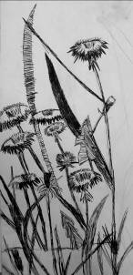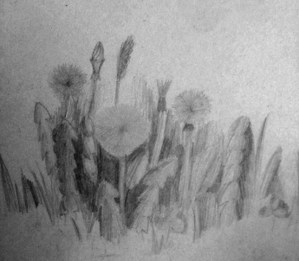

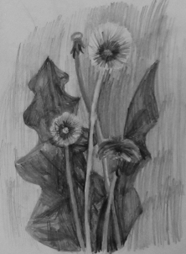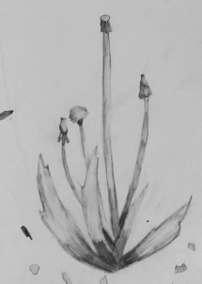

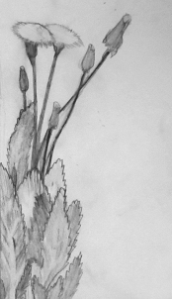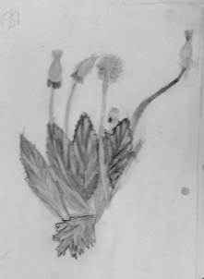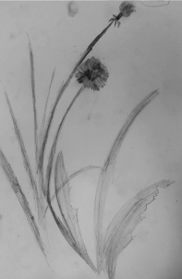

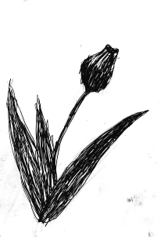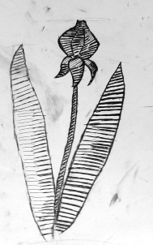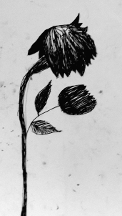

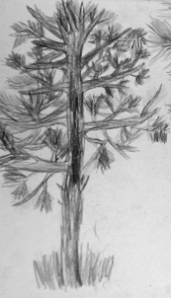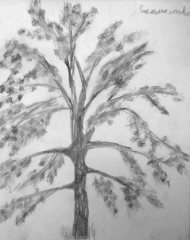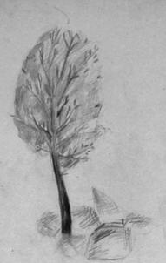

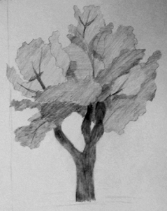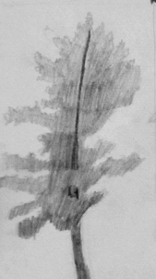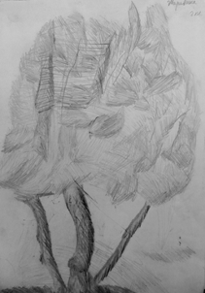

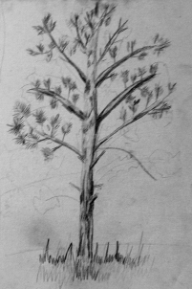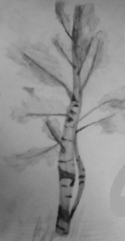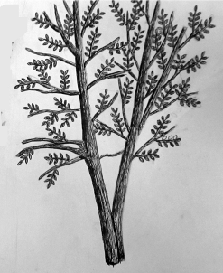

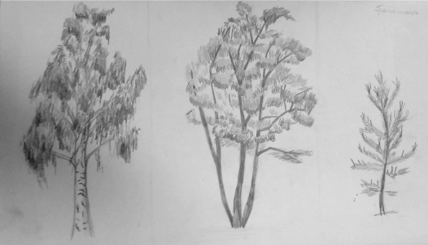
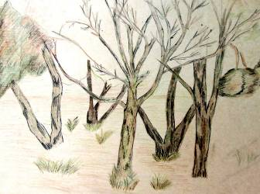

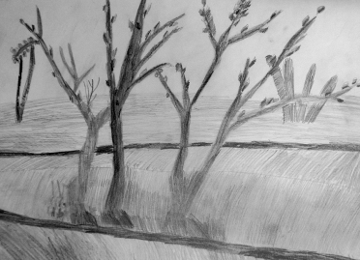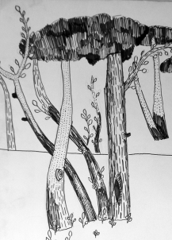

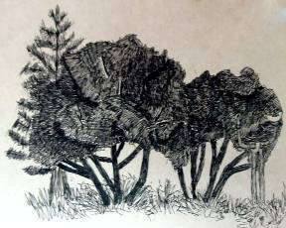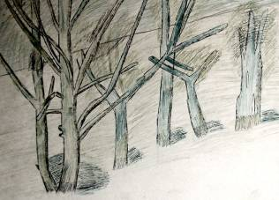

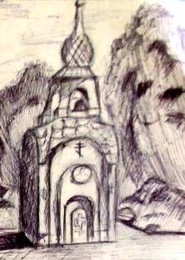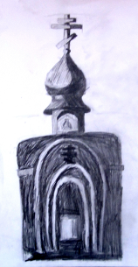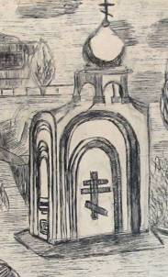
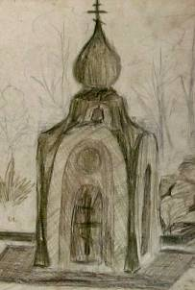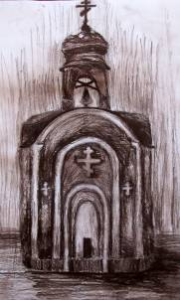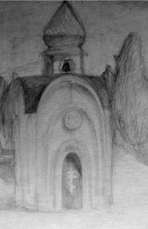
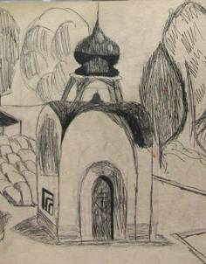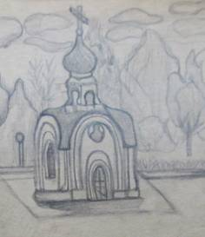

Список литературы
1. Алексеев С.С. О цвете и красках. – Л.: Искусство, 1989. –158 с., ил.
2. Алексеева В.В. Что такое искусство? – М.: Искусство, 1991.–225с., ил.
3. Алехин А.Д. Изобразительное искусство. Художник. Педагог. Школа:
Книга для учителя. М.: Просвещение, 1984. – 215 с., ил.
4. Алехин А.Д. О Языке изобразительного искусства. – М.: Просвещение,
1973. –160 с., ил.
5. Алехин А.Д. Немеркнущее наследие. – М.: Просвещение, 1993. – 300с.
6. Беда Г.В. Основы изобразительной грамоты: Рисунок, живопись, композиция. – 2-е изд., перераб. и доп. – М.: Просвещение, 1981. –255 с., ил.
7. 15. Герчук Ю.А. Основы художественной грамоты. – М.: Учебная литература, 1998. – 260 с., ил.
8. Гренбург Ю.И. Технология живописи. – М.: Просвещение, 1982. –125 с.
9. Даниэль С. М. Искусство видеть: О творческих способностях восприятия, о языке линий и красок и о воспитании зрителя. – Л.: Искусство, 1990. – 220 с., ил.
10. Евстратова Е.Н. Графика. Научно-популярное издание для детей. – М.: РОСМЭН-ПРЕСС, 2003. –127 с., ил.
11. Искусство: Живопись. Скульптура. Архитектура. Графика: Кн. для учителя, В З ч. / Сост. М. В.Алпатов и др. – 4-е изд. – М.: Просвещение, 1987. – 110 с., ил.
12. Кузин В. С. Наброски и зарисовки. 2-е изд. – М.: Просвещение.
1981. – 271 с., ил.
13. Коджаспирова Г.М. Педагогический словарь. – М.: Просвещение,
2003. –189 с.
14. Маслов Н.Я. Пленэр. – М.: Искусство, 1984. – 104 с., ил.
15. Медведев Л.Г. Формирование графического художественного образа на занятиях по рисунку. Изд.: Просвещение – М.: 1986 – 160 с.: ил.
16. Общая и профессиональная педагогика: Учеб. пособие / Авт.сост.: Г.д. Бухарова, Л.Н. Мазеева, М.В. Полякова. – Екатеринбург: Изд-во Рос. гос. проф. пед. ун-та, 2005. – 297 с.
17. Одноралов Н.В. Материалы в изобразительном искусстве: Пособие для учителей. – М.: Просвещение, 1983.- 144с.: ил.
18. Популярная художественная энциклопедия. Кн. 1, 2 / Гл. ред. В.М.
Полевой. – М.: Знание, 1986. – 309 с., ил.
19. Селезнева Е., Остатки рая на земле // Юный художник. – 2009. –
№ 7. С. 28.
20. Сокольникова Н.М. Основы рисунка/ Учебник для учащихся 5–8 кл.: в 4–х ч. Ч-З. – Обнинск: Титул, 1999. – 96 с.: ил.

